西南石油大学上机实验报告
课程 | 数据结构 | 实验项目 | 4. 队列的建立及应用
专业班级 | 2017计科二班 | 学号 | 201731061426 | 姓名 | 龚涛
指导教师 | 朱小梅 | 实验日期 | 2018-5-28 | 成绩
一、实验目的
1．掌握队列存储结构及其基本运算的实现。
2．利用队列设计应用算法并实现。
二、实验内容

1、队列的顺序存储结构实现

1）创建测试工程
（1）启动VC++6.0，选择菜单“文件”－>“新建”；
（2）在打开的对话框中选中“工程”选项卡；
（3）选择工程类型“Win32 Console Application”；
（4）在“工程名称”处输入工程的名字lab4_1_学号姓名；（红色字部分替换为本人实际学号姓名）；
（5）在“位置”处点击按钮，选择工程存放的目录位置；
（6）按“确定”按钮，在出现的向导对话框中，选择“一个空工程”，按“完成”。
说明：完成以上步骤后，VC++6.0将在指定的目录位置下创建与工程名同名的目录（如c:\lab4_学号姓名）；该目录包含了测试工程的所有文件，其中lab4_学号姓名.dsw是工程文件，是工程的主文件。

2）创建队列实现程序
（1）按照以上步骤完成新建工程（lab4）后，选择菜单“文件”->“新建”；
（2）在打开的对话框中选中“文件”选项卡；
（3）选择文件类型“C++ Source File”；
（4）在“文件名”处输入程序文件的名字queue_学号姓名；
（5）按“确定”按钮，进入代码编写窗口。
说明：完成以上步骤后，VC++6.0将在工程的文件目录下创建顺序队列的实现源代码文件（queue_学号姓名.cpp）。
（6）输入以下参考程序代码段，仔细阅读程序注释，正确理解各函数的功能；
#include <stdio.h> // NULL, printf()等
#include <malloc.h> // malloc()等
#include <string.h>
// 函数结果状态代码
#define TRUE 1
#define FALSE 0
#define OVERFLOW -2
#define OK 1
#define ERROR 0
typedef int Status; // 函数返回值（表示结果状态，如OK等）

typedef int QElemType; //队列元素的数据类型

#define MAXQSIZE 10 //循环队列最大容量
//循环队列类型
typedef struct QNode{
QElemType *base; //队列元素存储数组
int front; //队头指针，若队列不空，则指向队列头元素
int rear; //队尾指针，若队列不空，则指向队列尾元素的下一个空白位置
}SqQueue;

//初始化循环队列
Status InitQueue(SqQueue &q) {
q.base = (QElemType *) malloc ( MAXQSIZE * sizeof (QElemType)); //分配空间
if(!q.base) return ERROR;
//初始化队头、队尾
q.front = 0;
q.rear =0;
return OK;
}
//返回队列长度
int QueueLength(SqQueue q) {
//本函数代码由学生编写
return (q.rear - q.front + MAXQSIZE) % MAXQSIZE;
}
//队列空判定（如果空返回TRUE，否则返回FALSE）
Status QueueEmpty(SqQueue q) {
//本函数代码由学生编写
if(q.rear == q.front)
return TRUE;
else
return FALSE;
}
//入队（元素值e入队，如果队列已满无法入队就返回ERROR，执行成功返回OK）
Status EnQueue(SqQueue &q, QElemType e) {
//本函数代码由学生编写
if((q.rear+1) % MAXQSIZE==q.front)
return ERROR;
q.base[q.rear] = e;
q.rear = (q.rear+1) % MAXQSIZE;
return OK;
}
//出队（出队元素值通过参数变量e返回。如果队列为空则返回ERROR，执行成功返回OK）
Status DeQueue(SqQueue &q, QElemType &e) {
//本函数代码由学生编写
if(q.front==q.rear)
return ERROR;
e = q.base[q.front];
q.front = (q.front+1) % MAXQSIZE;
return OK;
}
//依次打印输出队列元素（执行成功返回OK，否则返回ERROR）
Status PrintQueue(SqQueue q) {
//本函数代码由学生编写
int i = q.front;
if(q.rear==q.front)
{
printf("The Queue is Empty!");
return ERROR;
}
else
{
printf("The Queue is:\n");
while(i!=q.rear)
{
printf("%d ", q.base[i]);
i = (i+1) % MAXQSIZE;
}
}
printf("\n");
return OK;
}

3）测试队列基本操作
（1）在2）中创建的源程序文件queue_学号姓名.cpp中，输入以下主函数代码：
//主函数
void main(void) {
SqQueue Q;
int select ;
QElemType e;

if ( InitQueue ( Q) == ERROR)
printf ("\n队列空间分配失败！程序退出\n");

else //显示队列操作菜单
do {
printf ("\n1: 判断队列是否为空\n") ;
printf ("2: 测试队列的长度\n") ;
printf ("3: 向队列中插入一新元素\n") ;
printf ("4: 删除队列中一元素\n") ;
printf ("5: 显示队列内容\n");
printf ("0: 结束\n") ;

scanf ("%d", &select ) ;
switch (select) {
case 1 :
if (QueueEmpty(Q) == TRUE)
printf ("\n队列空！\n") ;
else
printf ("\n队列不空\n") ;
break;

case 2 :
printf ("\n队列长度＝%d \n", QueueLength ( Q) ) ;
break;

case 3 :
printf ("\n请输入新元素：") ;
scanf ("%d", &e) ;
if (EnQueue ( Q, e ) == ERROR)
printf ("\n队列满！不能添加新元素\n") ;
else
printf ("\n新元素添加成功！\n") ;
break ;

case 4 :
if (DeQueue ( Q, e) == ERROR)
printf ("\n队列空！不能进行删除\n") ;
else
printf ("\n队头元素 %d 已删除\n", e) ;
break;

case 5 :
printf("\n");
PrintQueue(Q);
case 0 :
printf ("\n操作结束\n") ;
break;

default:
printf ("\n功能选择错！请重新输入功能号\n") ;
}
} while (select) ;

} //main-end
（2）测试循环队列的基本操作，执行程序并记录结果（如有多次入出队操作，则只需截取最后一次入出队操作之后的界面。注意：以下操作均应在同一次程序执行过程中。）；
a. 进行5次入队操作后显示输出队列是否为空、长度与元素值：
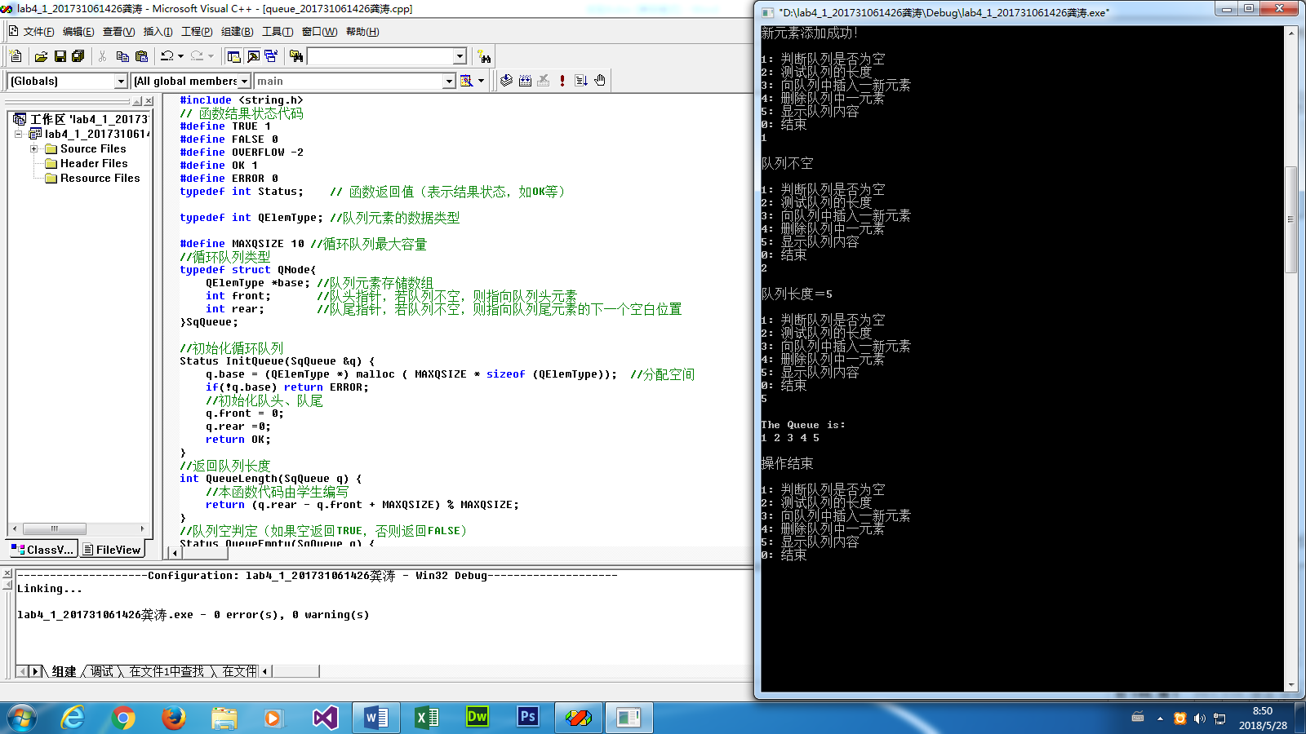
b. 进行5次出队操作后显示输出队列是否为空、长度与元素值：
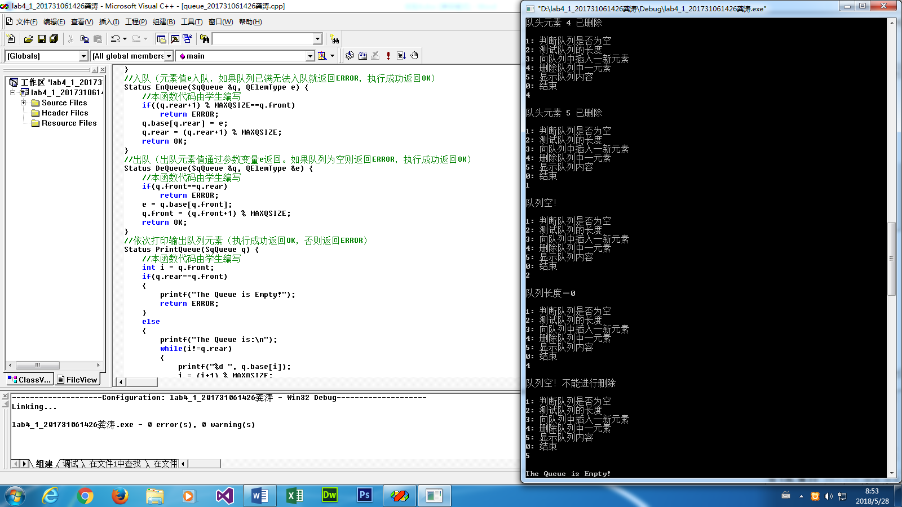
c. 现在能否继续出队？为什么？请给出此时执行出队操作的运行结果：
不能继续出队，队列为空！
d. 再进行9次入队操作后显示输出队列长度与元素值：
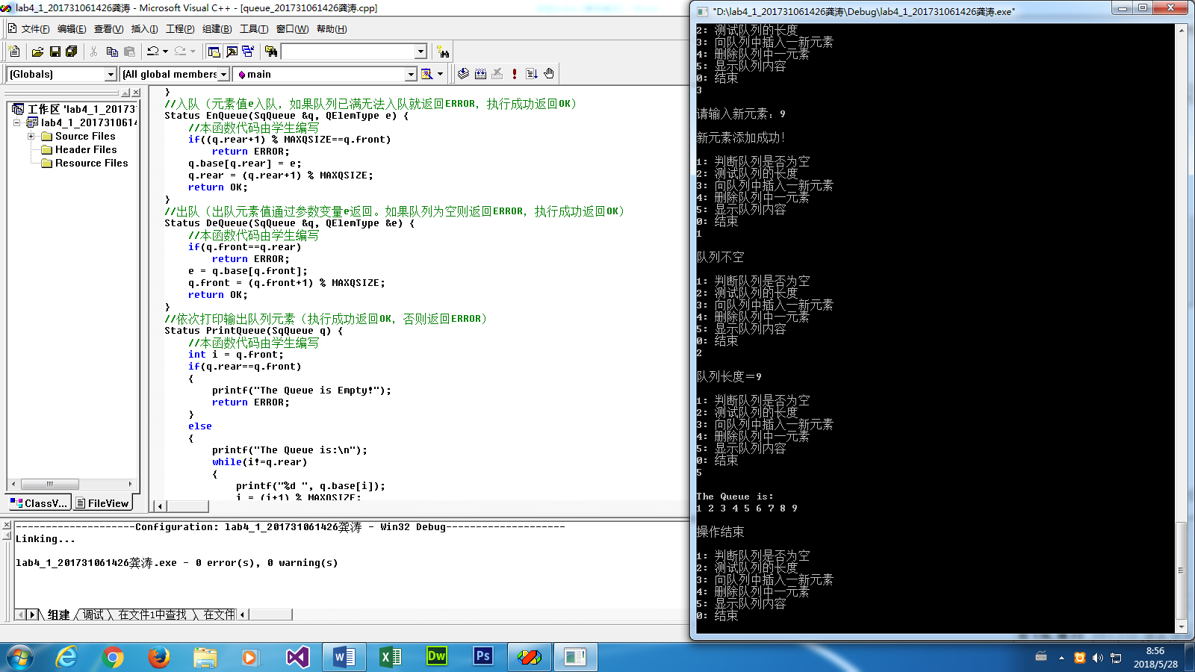
e. 现在能否继续入队？为什么？请给出此时执行入队操作的运行结果：
初始队列长度设置为10，此时队列已满，不能继续执行入队操作！
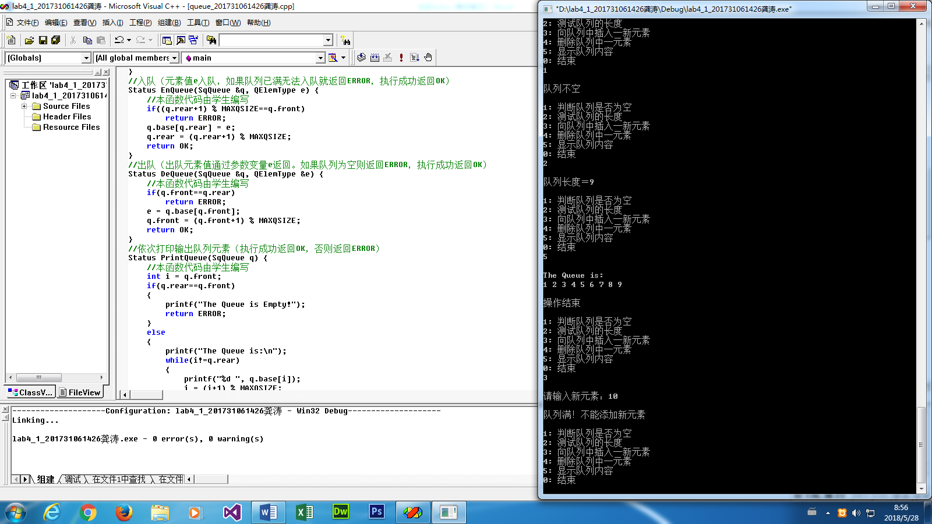

2、队列的链式存储结构实现（选做）
采用队列的链式存储结构编写一个程序，反映病人到医院看病就诊的情况。在病人排队过程中，主要重复以下两件事：病人到达诊室，将病历本交给护士，排到队列中等待；护士从等待队列中依次取出下一位病人的病历，该病人进入就诊室就诊。
要求模拟病人等待就诊这一过程。程序采用菜单方式，其选项及功能说明如下：
- 排队——输入排队病人的病历号，加入病人排队队列中，成功则提示“病人××排队成功”；若由于病历号重复加入失败，则提示重新输入。
- 就诊——病人排队队列中最前面一位病人就诊，屏幕显示“病人××就诊”，并将其从队列中删除;
- 查看排队——从队首到队尾列出所有排队病人的病历号；
- 下班——退出运行。
编码：
#include <stdio.h>
#include <malloc.h>
typedef struct qnode
{
int data;
struct qnode *next;
} QNode; /*链队结点类型*/

typedef struct
{
QNode *front,*rear;
} QuType; /*链队类型*/

void SeeDoctor()
{
int sel,flag=1,find,no;
QuType *qu;
QNode *p, *q;
qu=(QuType *)malloc(sizeof(QuType)); /*创建空队*/
qu->front=qu->rear=NULL;
while (flag==1) /*循环执行*/
{
printf("1:排队 2:就诊 3:查看排队 4.不再排队,余下依次就诊 5:下班 请选择:");
scanf("%d",&sel);
switch(sel)
{
case 1:
printf(" >>输入病历号:");
do
{
scanf("%d",&no);
find=0;
p=qu->front;
while (p!=NULL && !find)
{
if (p->data==no)
find=1;
else
p=p->next;
}
if (find)
printf(" >>输入的病历号重复,重新输入:");
}
while (find==1);
p=(QNode *)malloc(sizeof(QNode)); /*创建结点*/
p->data=no;
p->next=NULL;
if (qu->rear==NULL) /*第一个病人排队*/
{
qu->front=qu->rear=p;
}
else
{
qu->rear->next=p;
qu->rear=p; /*将*p结点入队*/
}
break;
case 2:
if (qu->front==NULL) /*队空*/
printf(" >>没有排队的病人!\n");
else /*队不空*/
{
p=qu->front;
printf(" >>病人%d就诊\n",p->data);
if (qu->rear==p) /*只有一个病人排队的情况*/
{
qu->front=qu->rear=NULL;
}
else
qu->front=p->next;
free(p);
}
break;
case 3:
if (qu->front==NULL) /*队空*/
printf(" >>没有排列的病人!\n");
else /*队不空*/
{
p=qu->front;
printf(" >>排队病人:");
while (p!=NULL)
{
printf("%d ",p->data);
p=p->next;
}
printf("\n");
}
break;
case 4:
if (qu->front==NULL) /*队空*/
printf(" >>没有排列的病人!\n");
else /*队不空*/
{
p=qu->front;
printf(" >>病人按以下顺序就诊:");
while (p!=NULL)
{
printf("%d ",p->data);
p=p->next;
}
printf("\n");
}
flag=0; /*退出*/
break;
case 5:
if (qu->front!=NULL) /*队不空*/
printf(" >>请排队的病人明天就医!\n");
flag=0; /*退出*/
break;
}
}
p=qu->front; //销毁队列
while (p!=NULL)
{
q = p->next;
free(p);
p = q;
}
}

int main()
{
SeeDoctor();
return 0;
}
运行结果：
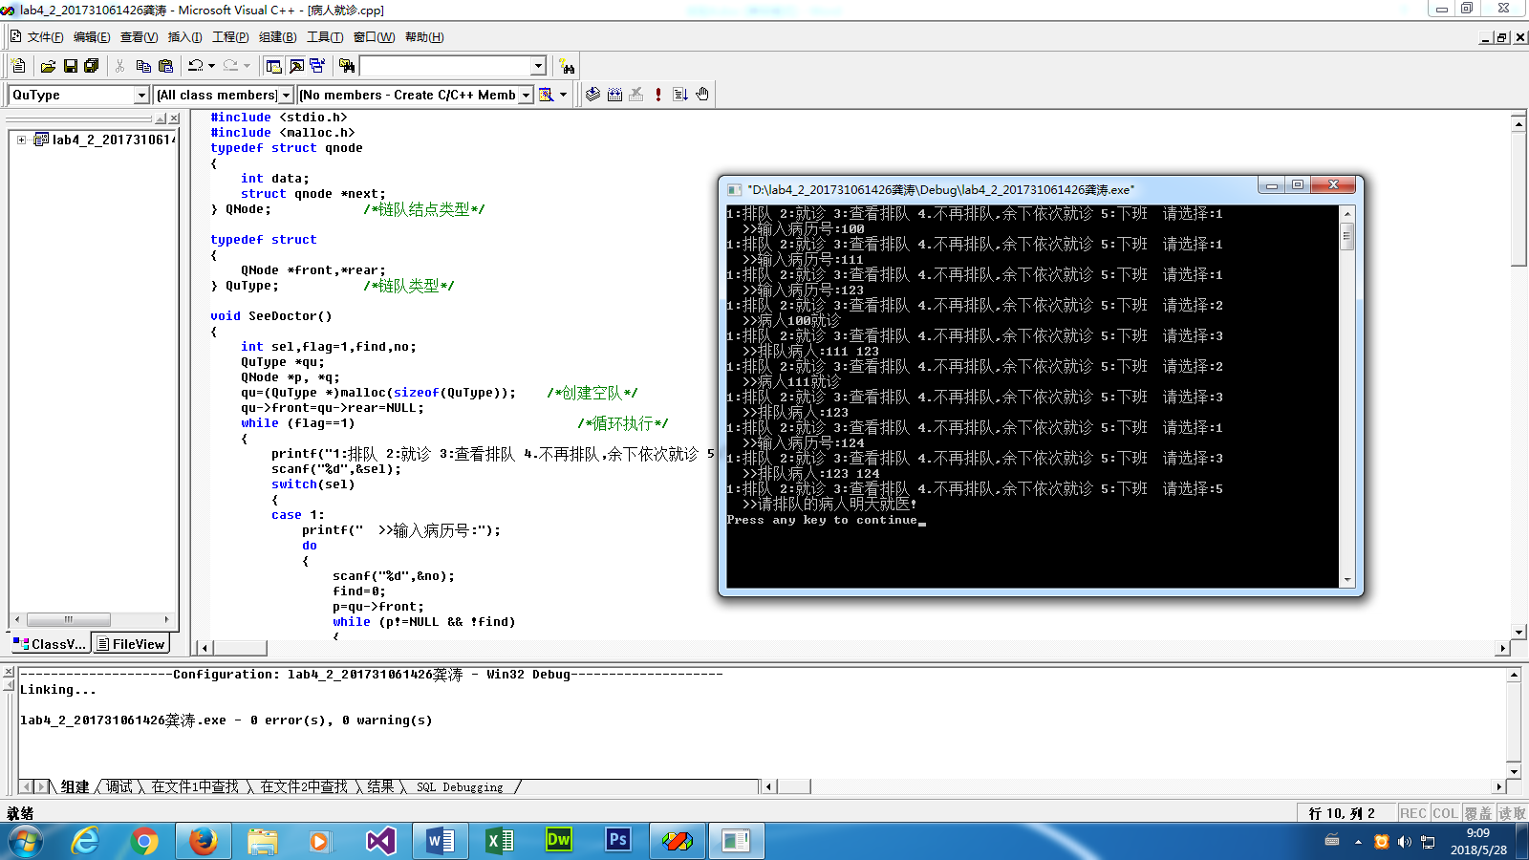
三、实验总结（列出实验中出现的问题）

